中 国 海 洋 大 学 命 题 专 用 纸（首页）

2006-2007学年第 1 学期 试题名称 ：大学物理Ⅱ1 （A卷） 共6 页 第 1 页
专业年级： 学号 姓名 授课教师名 分数

题号 | 一 | 二 | 三 | 四 | 五 | 总分
得分
一、选择题（24分，每题3分）
1、一条河在某一段直线岸边同侧有A、B两个码头，相距1 km．甲、乙两人需要从码头A到码头B，再立即由B返回．甲划船前去，船相对河水的速度为4 km/h；而乙沿岸步行，步行速度也为4 km/h．如河水流速为 2 km/h, 方向从A到B，则
(A) 甲比乙晚10分钟回到A． (B) 甲和乙同时回到A．
(C) 甲比乙早10分钟回到A． (D) 甲比乙早2分钟回到A．[ ]
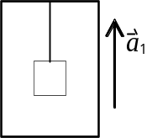2、在升降机天花板上拴有轻绳，其下端系一重物，当升降机以加速度a₁上升时，绳中的张力正好等于绳子所能承受的最大张力的一半，问升降机以多大加速度上升时，绳子刚好被拉断？

(A) 2a₁． (B) 2(a₁+g)． [ ]
(C) 2a₁＋g． (D) a₁＋g．

3、一个圆锥摆的摆线长为l，摆线与竖直方向的夹角恒为θ，如图所示．则
摆锤转动的周期为
(A) 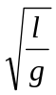 . (B) 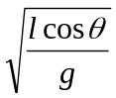. (C) 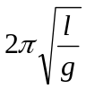. (D) 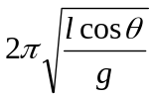 .
[ ]
4、一质点作匀速率圆周运动时，
(A) 它的动量不变，对圆心的角动量也不变．
(B) 它的动量不变，对圆心的角动量不断改变．
(C) 它的动量不断改变，对圆心的角动量不变． [ ]
(D) 它的动量不断改变，对圆心的角动量也不断改变．
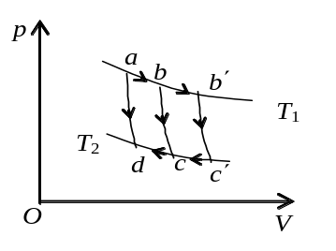5、如果卡诺热机的循环曲线所包围的面积从图中的abcda增大为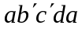，那么循环abcda与所作的净功和热机效率变化情况是：
- 净功增大，效率提高．
- 净功增大，效率降低． [ ]
- 净功和效率都不变．
- 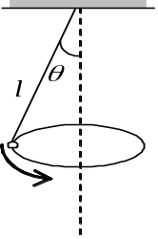净功增大，效率不变．

中 国 海 洋 大 学 命 题 专 用 纸（附页）

2006-2007学年第 1 学期 试题名称 ：大学物理Ⅱ1 （A卷） 共6 页 第 2 页
3、（12分） 一半径为R的“无限长”圆柱形带电体，其电荷体密度为ρ =Ar (r≤R)，式中A为常量．试求：(1) 圆柱体内、外各点场强大小分布；
(2) 选与圆柱轴线的距离为l (l＞R) 处为电势零点，计算圆柱体内、外各点的电势分布．

四、错误改正题（7分）

一列火车以速度作匀速直线运动，当一位实验者站在该列车的一节敞车上面，将小球以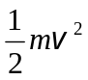的动能(相对火车)抛出后，站在地面上的观察者认为，在抛出的瞬时，小球的动能一定等于小球随车一起运动时的初始动能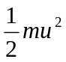与抛出时小球相对火车的动能之和，即 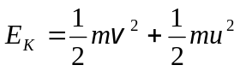． 请指出此结论是否正确, 并给以改正．

五、问答题（7分）

下列过程是否可逆，为什么？
(1) 通过活塞(它与器壁无摩擦)，极其缓慢地压缩绝热容器中的空气；
(2) 用旋转的叶片使绝热容器中的水温上升(焦耳热功当量实验)．

